БЪЛГАРСКА ЛИГА ПО ХИПЕРТОНИЯ BULGARIAN HYPERTENSION LEAGUE
София 1606, бул. “Св. Георги Софийски”№ 3, ВМА
Bulgaria, Sofia 1606, 3 St. Georgi Sofiiski Str., MMA
hypertensionleaguebg@gmail.com
www.hypertensionleaguebg.info

www

08.05.2018г.

17 МАЙ - СВЕТОВЕН ДЕН НА ХИПЕРТОНИЯТА

На 17 май, за 12-ти път в 11 града от страната ще бъде отбелязан Световният ден на хипертонията с национална здравна кампания по инициатива на Българската лига по хипертония в партньорство с Българският червен кръст, фондация „Национална мрежа Сърце за сърце“, Асоциацията на студентите медици в България, Microlife България и др. Тази година тя ще премине под надслов „НОРМАЛНО КРЪВНО НАЛЯГАНЕ – НОРМАЛЕН СЪРДЕЧЕН РИТЪМ – ПРЕВЕНЦИЯ ОТ ИНСУЛТ“ и за първи път е подпомогната финансово от дарителската кампания на Райфайзенбанк "Избери, за да помогнеш". Общо 74 служители на банката направиха своя избор за каузата, като общата сума, дарена от тях и от банката е близо 9000 лв.

Повишеното кръвно налягане (КН) понастоящем е причина за смъртта на 9.4 милиона в света всяка година и тази цифра продължава да нараства поради застаряването на населението глобално. Причината за високото КН е обяснима с идентифицируеми рискови фактори на средата като свръхтегло, ексцесивен прием на алкохол и сол с храната и недостатъчна физическа активност.

Предсърдното мъждене (ПМ) е най-честата аритмия вследствие на хипертония, която влошава качеството на живот, повишава риска от мозъчен инсулт от 3 до 5 пъти, води до когнитивни нарушения, учестява и влошава сърдечната недостатъчност. България не разполага с точна статистика за броя на болните в последните три години, но се счита, че от сърдечна недостатъчност у нас страдат над 140 000 души. Смъртните случаи превишават 20 000 годишно, което представлява около 18% от всички починали. Броят на хората, които губят битката с болестта, прогресивно се увеличава.

Мозъчният инсулт е втората водеща причина в целия свят, следваща ССЗ, асоциирана с: лоша прогноза, висок процент на рецидив, повишена смъртност и ръст на разходите за здравната система. Над 12 милиона инсулта се дължат на повишеното кръвно налягане, като е повишен рискът от остър инсулт при прехипертония и в млада популация. Смъртността от мозъчен инсулт в България

продължава да е значително по-висока в сравнение със смъртността в Европа. През 2015 година в Германия от исхемичен инсулт са починали 38 на 100 000 души, а в България - близо 154 на 100 000 души, т.е. смъртността е близо четири пъти по-висока. Един основен проблем в нашата здравна система е недостатъчното сътрудничество между организациите за осигуряване на оптимална грижа за пациентите.

Скрининговите проучвания по инициатива на Българската лига по хипертония и партньори, направени на публични места през годините, сочат данни за висока честота на хипертонията и недостатъчен контрол при вече настъпили усложнения. Това мотивира провеждането на информационните кампании и измервания на артериално налягане в Световния ден на хипертонията.

На 17 май 2018г., от 11 до 18ч., в градовете София, Пловдив, Варна, Бургас, Плевен, Стара Загора, Русе, Велико Търново, Хасково, Благоевград и Кърджали на публични места ще бъдат разположени пунктове, където гражданите ще се информират по проблемите на хипертонията с възможност за квалифицирани консултации за хипертоници; ще получат книжки с нормите на поведение при АХ, също и методични указания за поведение при деца и подрастващи с АХ; ще бъдат направени тестове за оценка на информираността с награди; ще се измерва тегло и кръвно налягане на желаещите с електронни апарати, снабдени с Afib-технология за откриване на ПМ, без ЕКГ. Тази технология е подходящ и сигурен метод за скрининг на асимптомно ПМ в домашни условия за профилактика на мозъчен инсулт и за проследяване ефективността на лечение на пациенти с артериална хипертония и/или с риск от ПМ.

17 май, четвъртък, 11-18 ч.

- София – пл. ″Света Неделя″ № 7 (до входа на МЕТРО станция Сердика)
- София – до подлеза на хотел Плиска, бул. „Цариградско шосе“ 10В
- Пловдив - площад Централен (от западната страна на сладоледена къща Афредо)
- Благоевград - ул. „Тодор Александров“ (пред магазин Билла и Съдебната палата)
- Стара Загора – Централен парк “5-ти октомври” (до фонтаните)
- Бургас - ул. „Александровска”, пред сградата на Общината
Варна – пред Операта - пл. Независимост / пред Фестивалния конгресен център - вход на морската градина/
- Русе - площад „Свобода”, срещу Съдебна палата
- Плевен - площад „Възраждане” срещу фонтаните
- Хасково - пешеходна зона между Общински и Областен съвет (площад Общински и площад Свобода)
- Кърджали - площада срещу Мтел, паметник Димитър Маджаров
- Велико Търново - парк Марно поле

Световният ден на хипертонията (WHD) се отбелязва за първи път през 2005г. по инициатива на Международното дружество по хипертония и свързаните с него кампании имат за цел да обединят усилията на медицински специалисти, пациенти, граждани и институции за популяризиране на социалната значимост на заболяването, за важността на превенцията, контрола и лечението му.

Инициативата се подкрепя официално от Международното дружество по хипертония (ISH), Световният ден на бъбречните заболявания (WKD), Световната инициатива по проблемите, свързани с консумацията на сол и здравето (WASH) и Международната диабетна федерация (IDF). Всички тези организации (WHD, WKD, WASH, IDF) работят съвместно за повишаване информираността на населението в световен мащаб за значението на високото кръвно налягане, като рисков фактор за възникване на различни сърдечно-съдови, мозъчно-съдови, бъбречни и други усложнения. Повече за Световния ден на хипертонията ’2018 тук: http://www.whleague.org/index.php/features/world-hypertension-day

Председател на БЛХ
Проф. д-р Свeтла Торбова, тел. 0888 28 34 91
Секретар на БЛХ
Д-р Е. Анев, тел. 0889 239 879

--------------------------------------------- СЪС СЪДЕЙСТВИЕТО НА ------------------------------------------------
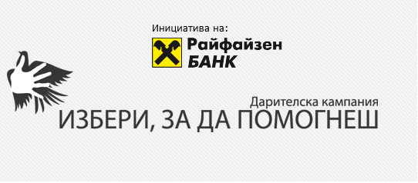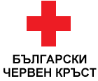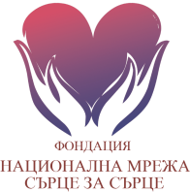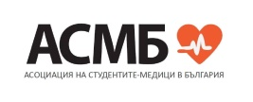

------------------------------------------------------ ПАРТНЬОРИ --------------------------------------------------

